สภาพทั่วไปและสถานการณ์เสี่ยงภัยของพื้นที่
--------------------------------

1. สภาพทั่วไปของท้องที่
ตำบลช่องสามหมอ เป็น 1 ใน 9 ตำบลของอำเภอคอนสวรรค์ ห่างจากที่ว่าการอำเภอคอนสวรรค์ มาทางทิศเหนือ ระยะทาง 12 กิโลเมตร ตั้งอยู่ เลขที่ 95 หมู่ 7 บ้านภูทอง ตำบลช่องสามหมอ อำเภอคอนสวรรค์ จังหวัดชัยภูมิ โดยมีอาณาเขตติดต่อกับตำบลต่าง ๆ ดังนี้
ทิศเหนือ ติดต่อกับ เขตตำบลหนองใผ่ อ. แก้งคร้อ จ.ชัยภูมิ และกิ่ง อ.โคกโพธิ์ชัย จ. ขอนแก่น
ทิศใต้ ติดต่อกับ ต.โคกมั่งงอย , ต.ศรีสำราญ อ.คอนสวรรค์ จ.ชัยภูมิ
ทิศตะวันออก ติดต่อกับ ต.ศรีสำราญ จ.ชัยภูมิ
ทิศตะวันตก ติดต่อกับ ต.ห้วยไร่ อ.คอนสวรรค์ จ.ชัยภูมิ

2. เนื้อที่
องค์การบริหารส่วนตำบลช่องสามหมอ มีเนื้อที่ทั้งหมดประมาณ 61.8824 ตร.กม. หรือประมาณ 38,676 ไร่
มีจำนวน 8 หมู่บ้าน คือ
- หมู่ที่ 1 บ้านหนองแดง
- หมู่ที่ 2 บ้านโสกหาด
- หมู่ที่ 3 บ้านหนองหว้า
- หมู่ที่ 4 บ้านหนองหญ้าขาว
- หมู่ที่ 5 บ้านชนแดน
- หมู่ที่ 6 บ้านสายบัวแดง
- หมู่ที่ 7 บ้านภูทอง
- หมู่ที่ 8 บ้านหนองแดง

3. จำนวนประชากร
จำนวนประชากร จำนวน 3,838 คน แบ่งเป็นชาย 1,908 คน หญิง 1,930 คน จำนวนครัวเรือน 1,378 ครัวเรือน
หมู่ที่ | หมู่บ้าน | จำนวนครัวเรือน | จำนวนประชากร
หมู่ที่ | หมู่บ้าน | จำนวนครัวเรือน | ชาย | หญิง | รวม
หมู่ที่ 1 | บ้านหนองแดง | 311 | 482 | 554 | 1,036
หมู่ที่ 2 | บ้านโสกหาด | 119 | 192 | 181 | 373
หมู่ที่ 3 | บ้านหนองหว้า | 104 | 197 | 176 | 373
หมู่ที่ 4 | บ้านหนองหญ้าขาว | 103 | 105 | 106 | 211
หมู่ที่ 5 | บ้านชนแดน | 207 | 133 | 130 | 263
หมู่ที่ 6 | บ้านสายบัวแดง | 83 | 127 | 113 | 240
หมู่ที่ 7 | บ้านภูทอง | 153 | 263 | 246 | 509
หมู่ที่ 8 | บ้านหนองแดง | 298 | 409 | 424 | 833
รวม |  | 1,378 | 1,908 | 1,930 | 3,838

ข้อมูลของสำนักทะเบียนราษฎร์ของอำเภอคอนสวรรค์ เมื่อ เดือน มิถุนายน พ.ศ. 2561

4. ทรัพยากรธรรมชาติ
พื้นที่บางส่วนของ อบต.ช่องสามหมอ อยู่ในเขตอุทยานแห่งชาติภูแลนคา คือบ้านชนแดน หมู่ 5 ตำบลช่องสามหมอ

5. เส้นทางคมนาคม
ตำบลช่องสามหมอมีการคมนาคมที่สะดวก ทั้งในตำบลและเขตติดต่อ โดยมีถนนลูกรังเชื่อมติดต่อกันทุกหมู่บ้านอีกมีถนนทางหลวงผ่านถึง 2 เส้น คือเส้นทางหลวงหมายเลข 2054 ผ่านทางทิศตะวันตก และทางหลวงหมายเลข 201 ผ่านทางทิศเหนือ ประชาชนสามารถเดินทางไปจังหวัดชัยภูมิหรือจังหวัดขอนแก่นได้โดยสะดวก

6. แม่น้ำสายหลัก
- ลำน้ำ,ลำห้วยมี 5 สาย คือ ลำห้วยสามหมอ , ลำห้วยยาง , ลำนาแค , ลำห้วยโสกหาด , ลำห้วยทราย

7. สถานการศึกษาและศาสนสถาน
โรงเรียน - โรงเรียนปู่ด้วงศึกษาลัย
- โรงเรียนบ้านหนองแดงคุรุราษฎร์บำเพ็ญ
- โรงเรียนบ้านโสกหาด
- โรงเรียนบ้านหนองหว้าหนองหญ้าขาว
- ศูนย์เด็กเล็ก อบต.ช่องสามหมอ
วัด
- วัดสว่างคีรีวัน หมู่ที่ 8
- วัดป่าผาถ้ำลำสามหมอ หมู่ที่ 1
- วัดประชามงคล หมู่ที่ 1
- วัดบ้านโสกหาด หมู่ที่ 2
- วัดป่าโนนศิลา หมู่ที่ 3
- วัดบ้านหนองหญ้าขาว หมู่ที่ 4
- วัดซับคูหาสวรรค์ หมู่ที่ 5
- วัดป่าโคกไม้งาม บ้านสายบัวแดง หมู่ที่ 6

แผนการป้องกันและบรรเทาภัยจากภัยแล้ง
--------------------------------

1. บทนำ
ลักษณะสภาพอากาศของประเทศไทยช่วงระหว่างเดือนธันวาคม ถึงเดือนพฤษภาคม โดยทั่วไปจะเกิดความแห้งแล้งและมีอุณหภูมิเฉลี่ยสูงขึ้น เป็นผลให้มีสภาอากาศร้อนอบอ้าว และอากาศร้อนจัดเกือบทุกพื้นที่ของประเทศ ประกอบกับปริมาณน้ำฝนที่อยู่ในเกณฑ์ที่ต่ำกว่าปกติ อาจทำให้หลายพื้นที่ของประเทศไทยต้องประสบกับความแห้งแล้ง การขาดแคลนน้ำเพื่อการอุปโภคและบริโภค รวมทั้งน้ำเพื่อการเกษตรโดยทั่วไป
ปัจจุบันในบางพื้นที่ของประเทศไทยยังคงมีพื้นที่ที่ประสบปัญหาภัยแล้งอย่างต่อเนื่องและยาวนานเป็นประจำทุกปี จำเป็นที่จะต้องได้รับการแก้ไขปัญหาอย่างเร่งด่วน เพื่อเป็นหารแก้ไขปัญหาภัยแล้ง รวมทั้งการช่วยเหลือและบรรเทาความเดือดร้อนให้แก่ผู้ประสบภัยแล้ง
2.วัตถุประสงค์
2.1 เป็นแนวทางในการเตรียมการป้องกัน และประสานการปฏิบัติงานระหว่างหน่วยงานต่าง ๆ ที่เกี่ยวข้อง เพื่อให้สามารถดำเนินการป้องกันและแก้ไขปัญหาภัยแล้งได้อย่างรวดเร็วและมีประสิทธิภาพ
2.2 เป็นการกำหนดหน้าที่ความรับผิดชอบของหน่วยงานที่เกี่ยวข้องไว้ให้พร้อมต่อการปฏิบัติงานในระยะก่อนเกิดภัย และภายหลังที่ภัยได้ผ่านพ้นไปแล้ว

3. ขั้นตอนการปฏิบัติ
การปฏิบัติงานเพื่อการป้องกันและบรรเทาภัยจากภัยแล้ง ให้วางมาตรการและแนวทางเพื่อการเตรียมรับสถานการณ์ภัยแล้ง และการเผชิญภัยตามขั้นตอนต่าง ๆ ดังนี้

3.1 ขั้นตอนก่อนเกิดภัย
3.1.1 สำรวจอ่างเก็บน้ำ สระน้ำ เพื่อการเตรียมแหล่งน้ำไว้ใช้ในช่วงฤดูแล้งตามความเหมาะสมตามจำนวนประชาชนที่ต้องการใช้น้ำในการอุปโภคบริโภค
3.1.2 จัดทำบัญชีหมู่บ้านและชุมชนที่มีความเสี่ยงต่อการเกิดปัญหาภัยแล้ง ทั้งนี้อาจพิจารณาจากหมู่บ้านและชุมชนที่ประสบภัยแล้งแล้วในปีที่ผ่านมา
3.1.3 จัดสัปดาห์รณรงค์ สำรวจ ซ่อมและสร้างภาชนะเก็บน้ำ ประจำปี ในระหว่างวันที่ 7 – 14 มกราคม ของทุกปี โดยการสำรวจและซ่อมแซมบ่อบาดาล บ่อน้ำตื้น ถังน้ำกลางหมู่บ้าน ประปาหมู่บ้าน ตลอดจนภาชนะเก็บกักน้ำในครัวเรือน ให้มีสภาพพร้อมใช้งาน พร้อมจัดทำข้อมูลภาชนะเก็บน้ำประจำปี เพื่อวางแผนแก้ไขปัญหาภัยแล้ง
3.1.4 กรณีที่พบว่ามีประมาณแหล่งน้ำไม่เพียงพอกับการอุปโภคบริโภคในพื้นที่ ให้ประสานขอทราบข้อมูลแหล่งน้ำจากพื้นที่ข้างเคียง ซึ่งสามารถลำเลียงโดยยานพาหนะหรือวิธีการอื่น เพื่อรับการสนับสนุนในกรณีจำเป็น พร้อมแจ้งเตือนประชาชนในพื้นที่ให้เตรียมรับสถานการณ์ภัยแล้ง มาตรการประหยัดการใช้น้ำ
3.1.5 สำรวจพร้อมจัดทำบัญชีกำลังคน วัสดุ อุปกรณ์ รถยนต์บรรทุกน้ำ เครื่องสูบน้ำ เครื่องมือเครื่องใช้ในการบรรเทาความเดือดร้อนจากภัยแล้ง
3.1.6 กำหนดให้มีคณะกรรมการบริหารการใช้น้ำประจำหมู่บ้านขึ้นคณะหนึ่ง เพื่อให้สามารถใช้ประโยชน์จากแหล่งน้ำอย่างเต็มที่ เกิดความเป็นธรรม ลดข้อขัดแย้งจากการแย่งชิงน้ำระหว่างชุมชนต่อชุมชน หรือครัวเรือนต่อครัวเรือน รวมทั้งกำหนดหลักเกณฑ์การใช้ประโยชน์จากแหล่งน้ำโดยวิธีการที่เหมาะสม
3.1.7 ดำเนินการโฆษณาประชาสัมพันธ์ ให้ประชาชนในพื้นที่สำรองน้ำเพื่อการบริโภคและ รู้จักใช้น้ำอย่างประหยัด

3.2 การปฏิบัติเมื่อเกิดภัย
3.2.1 ศูนย์ป้องกันภัยฝ่ายพลเรือน อบต. ช่องสามหมอ ที่เกิดภัยแล้ง จัดเจ้าหน้าที่ออกสำรวจสถานการณ์การเกิดภัยแล้ง โดยประกอบด้วยข้อมูลจำนวนความเสียหาย ความเดือดร้อนของพื้นที่ที่ประสบภัย จำนวนราษฎร และทรัพย์สินที่เสียหาย และรายงานสถานการณ์การเกิดภัยแล้งให้หน่วยเหนือทราบตามลำดับ พร้อมรายงานเสนอให้ผู้ว่าราชการจังหวัดประกาศเขตภัยพิบัติ เพื่อช่วยเหลือผู้ประสบภัยกรณีฉุกเฉิน
3.2.2 ให้ศูนย์อำนวยการป้องกันภัยฝ่ายพลเรือน อบต.ช่องสามหมอ ดำเนินการให้ความช่วยเหลือด้านต่าง ๆ ได้แก่ การแจกจ่ายน้ำ การช่วยเหลือด้านการเกษตร การสาธารณสุข การโภชนาการ และด้านอื่น ๆ และรายงานความช่วยเหลือให้หน่วยเหนือทราบ
3.2.3 กรณีที่เกินขีดความสามารถในการช่วยเหลือ ให้รายงานเพื่อขอรับการสนับสนุนจากกองอำนวยการป้องกันภัยฝ่ายพลเรือนชั้นเหนือขึ้นไป
3.2.4 ให้ดำเนินการประชาสัมพันธ์ รวมทั้งการปฏิบัติการทางจิตวิทยา โดยให้มีการใช้น้ำอย่างประหยัด การระมัดระวังรักษาสุขภาพและสุขอนามัย เพื่อป้องกันโรคระบาดต่าง ๆ อันเนื่องมาจากภาวะแห้งแล้งอย่างต่อเนื่อง

3.3 การฟื้นฟูบูรณะ
3.3.1 กรณีที่มีผู้ได้รับอันตรายต่อสุขภาพให้มีการรักษาพยาบาลตามความเหมาะสมจนเป็นปกติ
3.3.2 กรณีเกิดความเสียหายด้านการเกษตร ปศุสัตว์ และการประกอบอาชีพอื่น ๆ ให้ช่วยเหลือฟื้นฟูอาชีพราษฎรตามระเบียบและหลักเกณฑ์ของทางราชการ
3.3.3 บูรณาการหน่วยงานที่เกี่ยวข้องในการป้องกันและแก้ไขปัญหาภัยแล้ง โดยร่วมกันประเมินความเสียหายที่เกิดขึ้น ขั้นตอนการดำเนินการในการแก้ไขปัญหาภัยแล้ง ความช่วยเหลือจากหน่วยงานต่าง ๆ ที่ไปถึงผู้ประสบภัย เพื่อร่วมกันกำหนดแนวทางหรือมาตรการแก้ไขปัญหาภัยแล้ง และการบริหารจัดการทรัพยากรน้ำอย่างเป็นระบบ เพื่อเป็นการแก้ไขปัญหาในระยะยาวอย่างเป็นรูปธรรม

การสื่อสารและประชาสัมพันธ์
--------------------------------

1. ระบบสื่อสาร
- ศูนย์สื่อสารจังหวัดชัยภูมิ
- ที่ทำการปกครองจังหวัดชัยภูมิ
- สถานีตำรวจภูธรจังหวัดชัยภูมิ
- ที่ทำการอำเภอคอนสวรรค์
- สถานีตำรวจภูธรคอนสวรรค์
- สถานีตำรวจภูธรช่องสามหมอ
- อปท.ทุกอปท.ในพื้นที่อำภอคอนสวรรค์
- โรงพยาบาล

2. การประชาสัมพันธ์
การจัดตั้งฝ่ายประชาสัมพันธ์ในศูนย์อำนวยการเฉพาะกิจ มีภารกิจในการประสานงานข่าวกับสื่อมวลชนของรัฐและเอกชน เพื่อให้ข้อเท็จจริงแก่ประชาชนและตอบโต้ข่าวในภาวะวิกฤติ

3. ข่ายการสื่อสาร
ลำดับที่ | คู่สถานี | โทรศัพท์ติดต่อ
1. | สำนักเลขาธิการป้องกันภัยฝ่ายพลเรือน  กรมป้องกันและบรรเทาสาธารณภัย | 1784
2. | สำนักงานป้องกันและบรรเทาสาธารณภัยจังหวัดชัยภูมิ | 044-813-321-5,FAX044-813-325
3. | ฝ่ายความมั่นคงอำเภอคอนสวรรค์ | 044-889-013
4. | ศูนย์ป้องกันภัยฝ่ายพลเรือน อบต.ช่องสามหมอ | 04 4-052-545, 044-052-508
5. | สถานีตำรวจภูธรช่องสามหมอ | 044-882-606
6. | โรงพยาบาลส่งเสริมสุขภาพตำบลช่องสามหมอ | 044-052-510
7. | สาธารณสุขอำเภอคอนสวรรค์ | 044-889-101
8. | ดับเพลิง | 199
9. | หน่วยกู้ชีพ | 1669
10. | โรงพยาบาลคอนสวรรค์ | 044-889-022 , ฉุกเฉิน 044-867313
11. | ร่วมด้วยช่วยกัน | 1677
12 | สถานีตำรวจภูธรคอนสวรรค์ | 044-867-568 , 191
13 | การไฟฟ้าส่วนภูมิภาคอำเภอคอนสวรรค์ | 044-889-124 , ฉุกเฉิน 1129

หมายเลขโทรศัพท์/โทรสารหัวหน้าส่วนราชการและเจ้าหน้าที่ผู้รับผิดชอบ

ลำดับที่ | ชื่อ - สกุล | ตำแหน่ง | หมายเลขโทรศัพท์
1.  2.  3.  4.  5.  6.  7.  8.  9.  10.  11  12  13  14 | นายเสกสรรค์ จอสูงเนิน  นายสังคม พลนิกร  นายปกาสิต ครองสำราญ  นางชนาภา สุภักดี  นายประหยัด อนันเต่า  นางทองตา ใจสบาย  พันตำรวจตรี สุอารีย์ สาแก้ว  นายแดง เวียงชัยภูมิ  นายประยูร เกมชัยภูมิ  นายบุญธรรม กุลสุวรรณ์  นายนรินทร์ ดวงภา  นายอุดม สว่างตา  นายน้อย ชำนาญ  สิบเอกนิรันดร์ คลังเงิน | นายก อบต.  รองนายก อบต.  รองนายก อบต.  ปลัด อบต.  กำนัน ต.ช่องสามหมอ  ผอ.รพ.สต.ช่องสามหมอ  สารวัตรสภ.ช่องสามหมอ  ผู้ใหญ่บ้าน ม.1  ผู้ใหญ่บ้าน ม.2  ผู้ใหญ่บ้าน ม.3  ผู้ใหญ่บ้าน ม.4  ผู้ใหญ่บ้าน ม.6  ผู้ใหญ่บ้าน ม.7  จพง.ป้องกันและบรรเทาฯ | 081-5486-581  087-2535-908  089-6246-877  087-2499-645  084-8278-118  044052510  044-882606  089-5051-522  086-5823-599  086-2625-014  085-2046-727  0872619577  090-1871965  062-9297681

แผนผังการประสานงานเมื่อเกิดภัยแล้ง
ขององค์การบริหารส่วนตำบลช่องสามหมอ

แผนผังการประสานงานเมื่อเกิดภัยแล้ง

ศูนย์อำนวยการเฉพาะกิจช่วยเหลือผู้ประสบภัย อบต.ช่องสามหมอ

ก่อนเกิดภัย
ขณะเกิดภัย

หลังเกิดภัย

-สำรวจอ่างเก็บน้ำ , สระน้ำ
-จัดทำบัญชีหมู่บ้านที่เสี่ยงต่อการเกิดภัยแล้ง
-แจ้งเตือนประชาชนในพื้นที่ให้เตรียมรับภัยแล้ง (มาตรการประหยัดน้ำ)
-สำรวจกำลังคน , รถยนต์บรรทุกน้ำ , เครื่องสูบน้ำ
-ประชาสัมพันธ์ให้ประชาชนสำรองน้ำเพื่อการอุปโภค บริโภค
-จัดเจ้าหน้าที่ออกสำรวจสถานการณ์การเกิดภัยแล้ง
-ศูนย์อำนวยการป้องกันภัยฝ่าย พลเรือน อบต.ช่องสามหมอ ให้การแจกจ่ายน้ำ

หน่วยสนับสนุน
-รถบรรทุกน้ำ(เทศบาลตำบลคอนสวรรค์ , และอบต.ใกล้เคียง)
-กรณีเกิดความเสียหายด้านเกษตร , ปศุสัตว์ และการประกอบอาชีพ ให้การช่วยเหลือฟื้นฟูอาชีพ
-ป้องกันและแก้ไขปัญหาภัยแล้ง

กรณีเกินความสามารถ

-รายงานกองอำนวยการป้องกันภัยฝ่ายพลเรือนอำเภอ/จังหวัด

ภาคผนวก


คำสั่งองค์การบริหารส่วนตำบลช่องสามหมอ
ที่ ๓๓๙ / ๒๕๖๑
เรื่อง จัดตั้งศูนย์อำนวยการเฉพาะกิจป้องกันและแก้ไขปัญหาภัยแล้ง ตำบลช่องสามหมอ ปี ๒๕๖๒
................................................................................
ด้วยในช่วงตั้งแต่ประมาณเดือนตุลาคม ของทุกๆปี ความกดอากาศสูงจากประเทศจีน จะแผ่ลงมาปกคลุมประเทศไทยตอนบนเป็นระยะๆทำให้ทางภาคเหนือและภาคตะวันออกเฉียงเหนือไม่มีฝนตก จะทำให้ขาดแคลนน้ำสำหรับอุปโภค -บริโภค และน้ำใช้เพื่อการเกษตร ซึ่งจะสิ้นสุดประมาณช่วงเดือนพฤษภาคม ต่อจากนั้นจะเข้าสู่ฤดูฝน

ดังนั้น เพื่อเป็นการเตรียมความพร้อมในการป้องกันและแก้ไขปัญหาภัยแล้งตำบลช่องสามหมอ รวมทั้งเพื่อให้การช่วยเหลือและบรรเทาความเดือดร้อนให้แก่ผู้ประสบภัย การประสานการปฏิบัติ ตลอดจนสนับสนุนการปฏิบัติตามแผนป้องกันและบรรเทาสาธารณภัยจังหวัด เป็นไปอย่างมีประสิทธิภาพ จึงอาศัยอำนาจตามความในแผนป้องกันและบรรเทาสาธารณภัยแห่งชาติ พ.ศ. ๒๕๕๘ บทที่ ๕ การจัดการในภาวะฉุกเฉิน ข้อ ๕.๒(๒.๒) จัดตั้งศูนย์อำนวยการเฉพาะกิจป้องกันและแก้ไขปัญหาภัยแล้ง ตำบลช่องสามหมอ ขึ้น ณ ที่ทำการองค์การบริหารส่วนตำบลช่องสามหมอ อำเภอคอนสวรรค์ จังหวัดชัยภูมิ และแต่งตั้งคณะกรรมการฯ ดังนี้

- นายเสกสรรค์ จอสูงเนิน นายกอบต.ช่องสามหมอ เป็น ผู้อำนวยการศูนย์ฯ
- นายสังคม พลนิกร รองนายกอบต. เป็น รองผู้อำนวยการศูนย์ฯ
- นายปกาสิต ครองสำราญ รองนายกอบต. เป็น รองผู้อำนวยการศูนย์ฯ
- นายประหยัด อนนันเต่า กำนันตำบล เป็น รองผู้อำนวยการศูนย์ฯ
- นายอดุลย์ หงส์ประเสริฐ ประธานสภาอบต. เป็น กรรมการ
- นายสำรอง หงษ์เงิน เลขานุการนายกอบต. เป็น กรรมการ
- นางประชุมพร สุจินดากิจ ผอ.กองคลัง/รักษาราชการแทนปลัดอบต. เป็น กรรมการ
- นางสาวสายรุ่ง หงษ์วิเศษ นักทรัพยากรฯ/รักษาราชการแทนหัวหน้าสำนักปลัด เป็น กรรมการ
- สมาชิกสภาอบต.ทุกหมู่บ้าน เป็น กรรมการ
- ผู้ใหญ่บ้านทุกหมู่บ้าน เป็น กรรมการ
- นายไพโรจน์ ขำประไพ ผู้อำนวยการกองช่าง เป็น กรรมการและเลขานุการ
- สิบเอกนิรันดร์ คลังเงิน เจ้าพนักงานป้องกันฯ เป็น กรรมการและผู้ช่วยเลขานุการ

ให้คณะกรรมการศูนย์อำนวยการเฉพาะกิจป้องกันและแก้ไขปัญหาภัยแล้ง ตำบลช่องสามหมอ ปี ๒๕๖๒ มีหน้าที่ ดังนี้
- พิจารณาจัดทำแผนเฉพาะกิจป้องกันและแก้ไขปัญหาภัยแล้ง
- กำหนดแนวทางปฏิบัติตามแผนเฉพาะกิจป้องกันและแก้ไขปัญหาภัยแล้ง ตำบลช่องสามหมอ ปี ปี ๒๕๖๒
- อำนวยการให้ความช่วยเหลือและบรรเทาความเดือดร้อนของประชาชนที่ประสบภัยแล้ง ในเขตพื้นที่ตำบลช่องสามหมอ
ให้รวดเร็ว ทั่งถึง และเป็นธรรม

ทั้งนี้ ตั้งแต่บัดนี้เป็นต้นไป

สั่ง ณ วันที่ ๒๒ ตุลาคม พ.ศ. ๒๕๖๑

(นายเสกสรรค์ จอสูงเนิน)
นายกองค์การบริหารส่วนตำบลช่องสามหมอ

แบบสำรวจเครื่องจักรกล ยานพาหนะ และเครื่องมืออุปกรณ์ที่
ใช้ในการป้องกันและบรรเทาสาธารณภัย

องค์การบริหารส่วนตำบลช่องสามหมอ อำเภอคอนสวรรค์ จังหวัดชัยภูมิ

ลำดับที่ | ประเภทเครื่องจักรกลและอื่นๆ | จำนวน | หน่วยนับ | หมายเหตุ
1 | รถบรรทุกขนาดเล็กแบบที่นั่ง 4 ประตู | 1 | คัน
2 | รถจักรยานยนต์ ขนาด 120 CC | 1 | คัน
3 | รถบรรทุกน้ำเอนกประสงค์ ขนาดบรรจุน้ำ5,500ลิตร | 1 | คัน
4 | รถจัดเก็บขยะมูลฝอย ขนาดบรรทุก 1ตัน | 1 | คัน
5 | เครื่องสูบน้ำดีเซล 4 สูบ 4 จังหวะ ขนาด 6 นิ้ว | 2 | เครื่อง
6 | เครื่องสูบน้ำดีเซล 1 สูบ 4 จังหวะ ขนาด 6 นิ้ว | 1 | เครื่อง
7 | ถังดับเพลิงหามหาบ(มือโยก) | 16 | ถัง
8 | เครื่องฉีดน้ำมอเตอร์พายหลัง | 3 | ถัง
9 | เต็นท์เอนกประสงค์ ขนาด 8 x 4 เมตร | 8 | หลัง

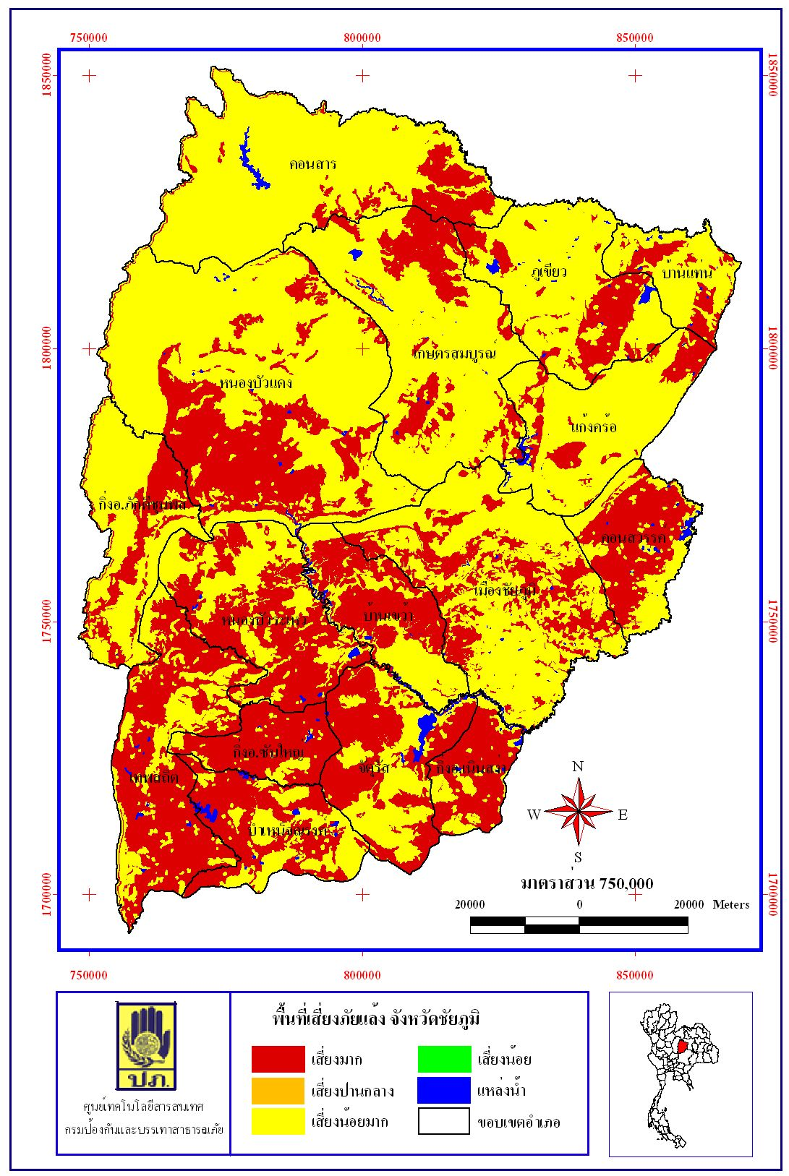

แผนที่โดยสังเขป
ตำบลช่องสามหมอ อำเภอคอนสวรรค์ จังหวัดชัยภูมิ
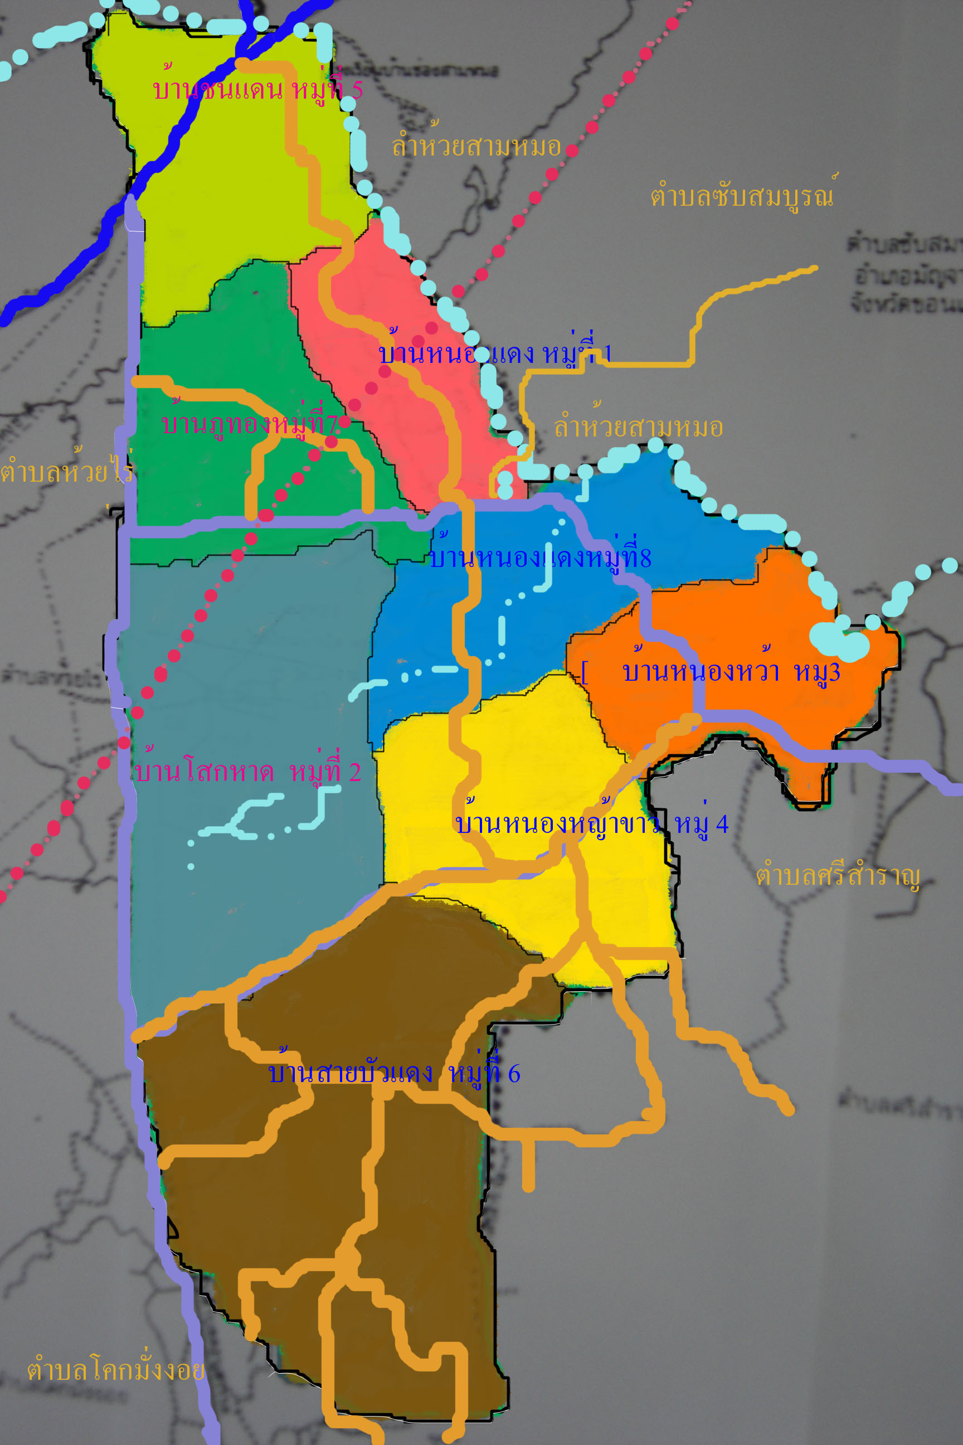

เส้นทางคมนาคม
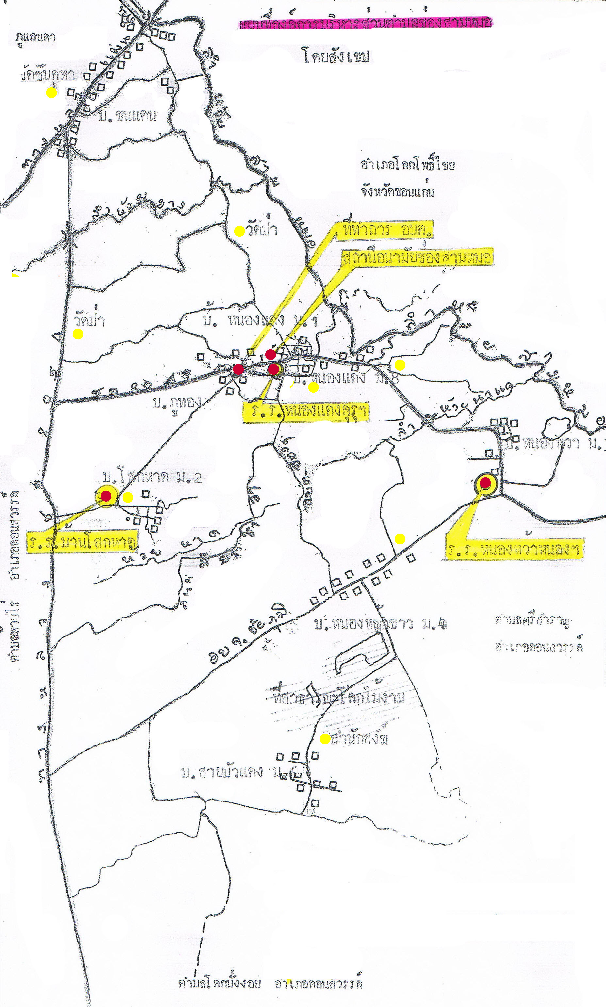

แบบสำรวจความถังเก็บกักน้ำไฟเบอร์กลาส ขนาด 2,000 ลิตร อำเภอคอนสวรรค์แจกจ่าย (พ.ศ. 2555)
องค์การบริหารส่วนตำบลช่องสามหมอ อำเภอคอนสวรรค์ จังหวัดชัยภูมิ

หมู่ที่ | หมู่บ้านที่ต้องการถังน้ำ |  |  | จำนวนถัง | สถานที่ตั้ง |  |  | หมายเหตุ
หมู่ที่ | ชื่อบ้าน | หมู่ที่ | ตำบล | จำนวนถัง | สถานที่ | หมู่ที่ | ตำบล | หมายเหตุ
1. | หนองแดง | 1 | ช่องสามหมอ | 3 | ศาลาประชาคม | 1 | ช่องสามหมอ
2. | โสกหาด | 2 | ช่องสามหมอ | 3 | วัดโสกหาด | 2 | ช่องสามหมอ
3. | หนองหว้า | 3 | ช่องสามหมอ | 3  2 | ศาลาประชาคม  วัดป่าโนนศิลา | 3 | ช่องสามหมอ
4. | หนองหญ้าขาว | 4 | ช่องสามหมอ | 2 | ศาลาประชาคม | 4 | ช่องสามหมอ
5. | ชนแดน | 5 | ช่องสามหมอ | -  2  2 | วัดซับคูหาสวรรค์  ศาลาประชาคม  ศาลเจ้าพ่อปู่ด้วง | 5 | ช่องสามหมอ
6. | สายบัวแดง | 6 | ช่องสามหมอ | 3 | วัดป่าโคกไม้งาม | 6 | ช่องสามหมอ
7. | ภูทอง | 7 | ช่องสามหมอ | 2 | ศาลาประชาคม | 7 | ช่องสามหมอ
8. | หนองแดง | 8 | ช่องสามหมอ | 3 | วัดสว่างคีรีวัน | 8 | ช่องสามหมอ

แบบ 2
แบบสำรวจความถังเก็บกักน้ำ
องค์การบริหารส่วนตำบลช่องสามหมอ อำเภอคอนสวรรค์ จังหวัดชัยภูมิ
ที่ | อำเภอ | ตำบล | หมู่ที่ | ประชากร | ถังน้ำปี 52  ขนาด 2,000 ลิตร | ขนาด  3,000 ลิตร | ใช้การได้ | ถังน้ำปี 52  ขนาด 2,000 ลิตร | ใช้การได้ | หมายเหตุ
1 | คอนสวรรค์ | ช่องสามหมอ | 1 | 1,036 | 2 | - | 1 | 3 | 3
1 | คอนสวรรค์ | ช่องสามหมอ | 2 | 373 | 2 | - | 2 | 3 | 3
1 | คอนสวรรค์ | ช่องสามหมอ | 3 | 373 | 1 | - | 1 | 3 | 3
1 | คอนสวรรค์ | ช่องสามหมอ | 4 | 211 | 1 | - | 1 | 2 | 2
1 | คอนสวรรค์ | ช่องสามหมอ | 5 | 263 | 4 | - | 4 | 2 | 2
1 | คอนสวรรค์ | ช่องสามหมอ | 6 | 240 | 2 | - | 1 | 3 | 3
1 | คอนสวรรค์ | ช่องสามหมอ | 7 | 509 | 1 | - | 1 | 2 | 2
1 | คอนสวรรค์ | ช่องสามหมอ | 8 | 833 | 1 | 1 | 2 | 3 | 3
1 | รวม |  | 8 | 3,838 | 14 | 1 | 13 | 21 | 21

แบบสำรวจความถังเก็บกักน้ำไฟเบอร์กลาส ขนาด 2,000 ลิตร อำเภอคอนสวรรค์แจกจ่าย (พ.ศ. 2555)
องค์การบริหารส่วนตำบลช่องสามหมอ อำเภอคอนสวรรค์ จังหวัดชัยภูมิ

ที่ | หมู่บ้านที่ต้องการถังน้ำ |  |  | จำนวนถัง | สถานที่ตั้ง |  |  | พิกัด | หมายเหตุ
ที่ | ชื่อบ้าน | หมู่ที่ | ตำบล | จำนวนถัง | สถานที่ | หมู่ที่ | ตำบล | พิกัด | หมายเหตุ
1. | หนองแดง | 1 | ช่องสามหมอ | 3 | ศาลาประชาคม | 1 | ช่องสามหมอ | 48Q 0210545  1775132
2. | โสกหาด | 2 | ช่องสามหมอ | 3 | วัดโสกหาด | 2 | ช่องสามหมอ | 48Q 0208931  1773497
3. | หนองหว้า | 3 | ช่องสามหมอ | 1  2 | ศาลาประชาคม  วัดป่าโนนศิลา | 3 | ช่องสามหมอ | 48Q 0212992  1774079  48Q 0213360  1773652
4. | หนองหญ้าขาว | 4 | ช่องสามหมอ | 2 | ศาลาประชาคม | 4 | ช่องสามหมอ | 43Q 0211420  1772625
5. | ชนแดน | 5 | ช่องสามหมอ | 2 | ศาลเจ้าพ่อปู่ด้วง | 5 | ช่องสามหมอ | 48Q 0209048  1778758
6. | สายบัวแดง | 6 | ช่องสามหมอ | 3 | วัดป่าโคกไม้งาม | 6 | ช่องสามหมอ | 48Q 0211092  1771101
7. | ภูทอง | 7 | ช่องสามหมอ | 2 | ศาลาประชาคม | 7 | ช่องสามหมอ | 48Q 0210323  1774919
8. | หนองแดง | 8 | ช่องสามหมอ | 3 | วัดสว่างคีรีวัน | 8 | ช่องสามหมอ | 48Q 0210827  1774791

สรุปข้อมูลเพื่อเตรียมการแก้ไขปัญหาภัยแล้ง (2562)
ตำบลช่องสามหมอ อำเภอคอนสวรรค์ จังหวัดชัยภูมิ

ลำดับ | ชื่อหมู่บ้าน | หมู่ที่ | ข้อมูลแหล่งน้ำหมู่บ้าน |  |  |  |  |  |  |  | ความต้องการ
ลำดับ | ชื่อหมู่บ้าน | หมู่ที่ | ถังน้ำกลาง  (ขนาด.2,000 ล./จำนวน.) |  |  | บ่อบาดาล(จำนวน) |  | สระน้ำ |  | อื่นๆระบุ | น้ำดื่ม |  | น้ำใช้ |  | ถังน้ำกลาง |  | ขุดลอกแหล่งน้ำ แห่ง | อื่นๆ
 |  |  |  |  |  | ใช้การได้ | ใช้การไม่ได้ | เก็บน้ำได้ตลอดปี | ไม่สามารถเก็บน้ำได้ | อื่นๆระบุ | คร. | คน | คร. | คน | เพียงพอ | ไม่เพียงพอ | ขุดลอกแหล่งน้ำ แห่ง | อื่นๆ
ลำดับ | ชื่อหมู่บ้าน | หมู่ที่ | พ.ศ. 52 | พ.ศ. 55
1. | หนองแดง | 1 | 2 | 4 |  | 3 | - | - | - | - | 311 | 1,036 | 311 | 1,036 | - | √ | - | -
2. | โสกหาด | 2 | 2 | 3 |  | - | - | 3 | - | - | 119 | 373 | 119 | 373 | - | √ | - | -
3. | หนองหว้า | 3 | 1 | 3 |  | 3 | - | 2 | - | - | 104 | 373 | 104 | 373 | - | √ | - | -
4. | หนองหญ้าขาว | 4 | 1 | 2 |  | 2 | - | 1 | - | - | 103 | 211 | 103 | 211 | - | √ | - | -
5. | ชนแดน | 5 | 4 | 2 |  | 1 | - | - | - | - | 207 | 263 | 207 | 263 | - | √ | - | -
6. | สายบัวแดง | 6 | 2 | 3 |  | - | - | 2 | - | - | 83 | 240 | 83 | 240 | - | √ | - | -
7. | ภูทอง | 7 | 1 | 2 |  | 1 | - | 1 |  | - | 153 | 509 | 153 | 509 | - | √ | - | -
8. | หนองแดง | 8 | 1 | 4 |  | 2 | - | 1 | - | - | 298 | 833 | 298 | 833 | - | √ | - | -
*หมายเหตุ |  |  | มีลำห้วยสามหมอ มีน้ำเพียงพอตลอดทั้งปี
รวม | 8 |  | 14 |  | 23 | 12 | - | 7 | - | - | 1,378 | 3,838 | 1,378 | 3,838 | - | - | - | -

